盐城工业职业技术学院
智能仿真幼儿实训室家具采购询价公告
项目编号：2019F-036
盐城工业职业技术学院九洲药学院幼儿发展与健康管理专业就智能仿真幼儿实训室所需要的家具进行询价采购，欢迎具有相应供货能力的供应商参加。
一、询价采购名称、数量、技术参数及限价
具体询价采购参数要求见附件：智能仿真幼儿实训室家具报价表
本项目预算价9.89万元，投标报价不得高于预算价。
二、付款方式：
设备到我校安装、摆放到位，经验收合格，支付合同总金额的95％，另5％待一年后视质保和售后服务情况支付。
三、供货时间及地点：
供货时间：2019年12月30日前，地点：盐城工业职业技术学院。
四、招标要求：
1.投标文件内应该提供供应商营业执照复印件、法人代表授权书、投标单位代表身份证复印件、智能仿真幼儿实训室家具设备询价表（样式见附件）等书面材料。
2.报价须包括所有运费、安装费、人工费、税费和管理费等所有费用；
3.质保要求：提供一年以上免费质保；
4．投标文件必须加盖报价单位公章、联系人签名后方才有效；
5．成交后，供应商须出具与其营业执照名称相一致的销售发票；
6．报价单位必须在2019年12月16日15：30前将报价单密封后交采购方盐城工业职业技术学院后勤服务中心四楼405室物资设备管理处，并在密封袋表面标注招标项目、招标编号、报价单位名称；
地址：解放南路285号，盐城工业职业技术学院。
项目联系人：董老师13305160001
招标联系人：赵老师 0515-88588707

附件：智能仿真幼儿实训室家具设备报价表

盐城工业职业技术学院招标办公室
2019年12月10日

盐城工业职业技术学院
智能仿真幼儿实训室家具设备报价表
项目编号：2019F-036

序号 | 名称 | 技术参数（图片仅供参考） | 单位 | 数量 | 单价（元） | 总价（元）
1 | 教师办公桌 | 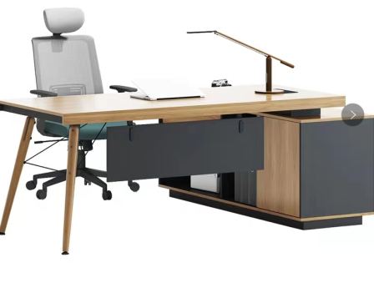  钢木结构办公桌，1500*800*750，20MM厚桌面，带活动三抽柜柜体一个 | 组 | 8
2 | 工作室办公桌 | 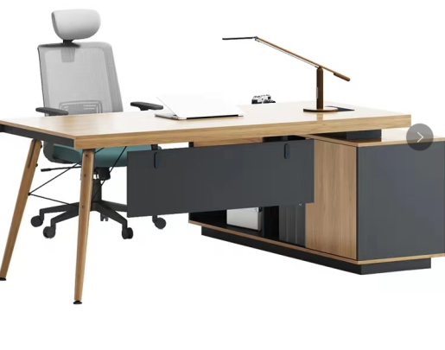  钢木结构办公桌，1800*800*750，20MM厚桌面，带活动三抽柜柜体一个 | 组 | 2
3 | 教师座椅 | 高强度水曲柳实木弯曲板座椅，  面料材质: 麻布  金属材质: 钢  是否支持人体工程学: 是  是否组装: 组装  材质: 金属  五星脚材质: 钢制脚  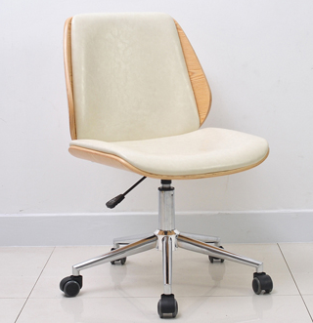 | 个 | 20
4 | 会议桌 | 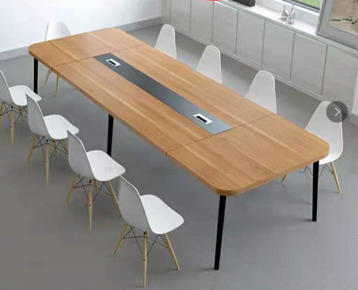  钢木结构办公桌，4000*1400*800，20MM厚桌面 | 组 | 1
5 | 学生培训桌 | 钢木结构研讨桌，可拼接三角形组合智慧教室培训桌，20MM厚桌面,边长70cm，高75cm。  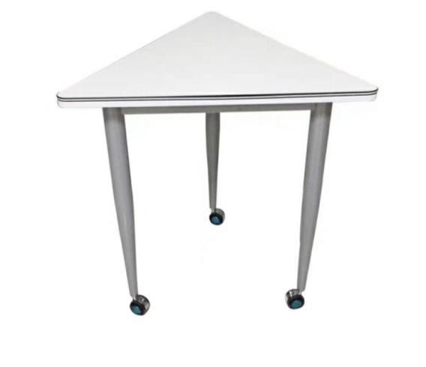 | 组 | 50
6 | 转角水吧台 | 规格：宽600mm、高900mm，高75cm。不锈钢水槽，石英石台面及柜体。 | 米 | 3
7 | 工作室接待洽谈桌 | 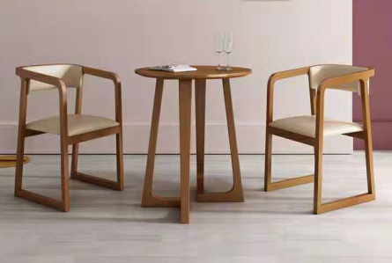  规格：600*750，配套两张座椅。 | 组 | 2
8 | 会客研讨沙发 | 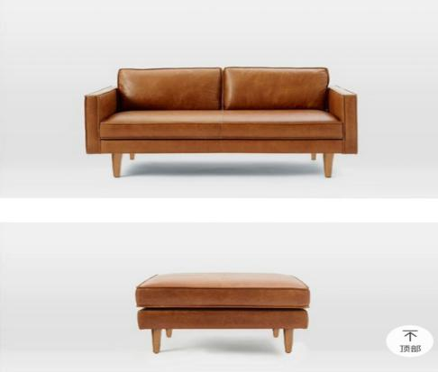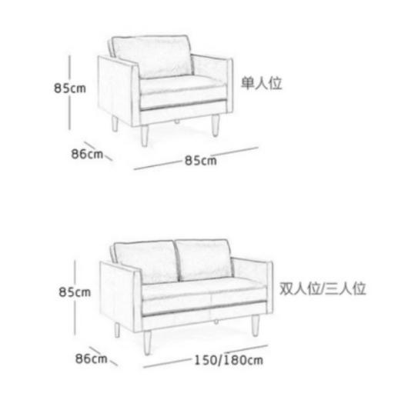规格：2+1+1仿皮沙发（棕色，蜂蜜色） | 组 | 2
9 | 考核区地柜（含水槽） | 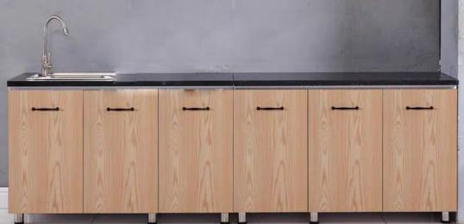规格：长11.7米，宽600mm，高750mm地柜（含水槽石、英石台面） | 米 | 11.7
10 | 考核用桌 | 规格：钢木结构，规格：高2000宽600高750mm(石英石台面） | 个 | 2
10 | 工作室档案柜 | 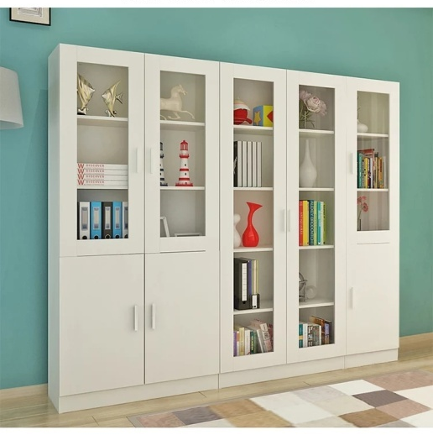  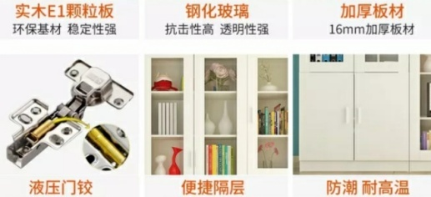  规格：高3400深度400长4000，三聚氰胺板（面板直纹水曲柳，蜂蜜色） | 个 | 2
12 | 助教区档案柜 | 规格：高2200深度400长5000，三聚氰胺板 | 组 | 1
13 | 书柜 | 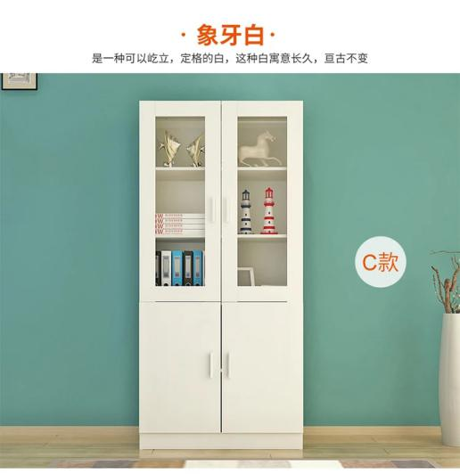  规格：长800深度250高1350 ，三聚氰胺板（面板直纹水曲柳，蜂蜜色） | 个 | 5
14 | 储物柜 | 规格：长6600深度900高3300，三聚氰胺板（面板直纹水曲柳，蜂蜜色） | 个 | 1
15 | 电热水瓶 | 热水温度须达 95℃以上；冷热水开饮机亦可.一般家庭用  海尔、松下、美的  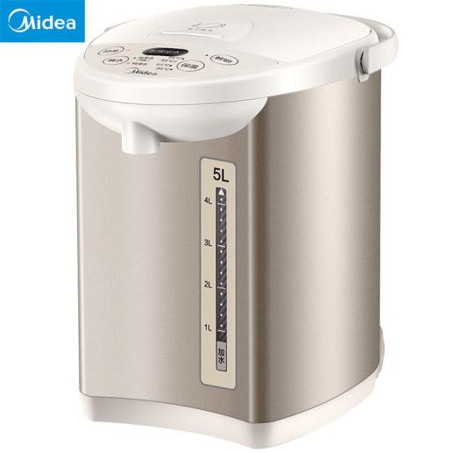 | 台 | 5
17 | 冰箱 | 双门（180L）  参考品牌：海尔、松下、西门子  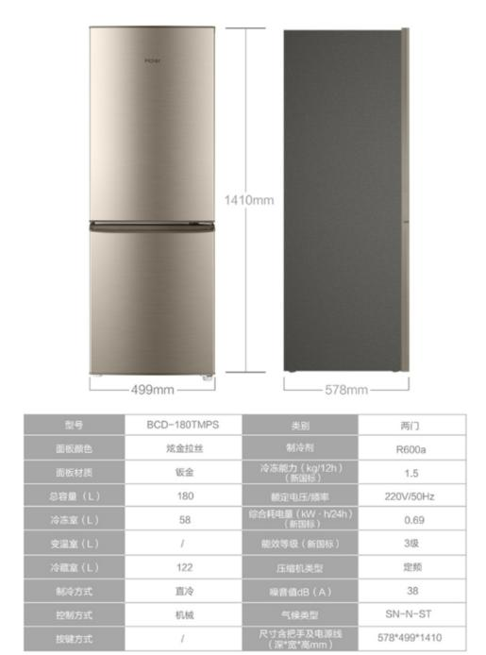 | 台 | 2
18 | 抽水马桶 | 安华、箭牌、美标  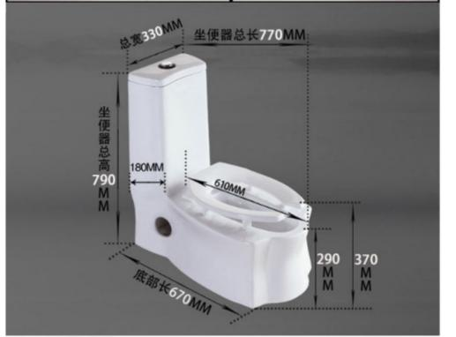 | 个 | 4
19 | 磁吸白板 | 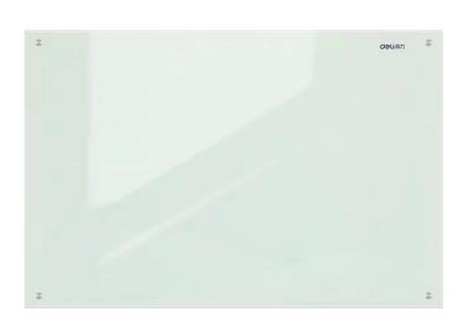  规格：3200*1200 | 个 | 3
20 | 方桌 | 规格1500长*1500宽（石英石台面） | 个 | 1
21 | 婴儿床 | 规格：800长*1200宽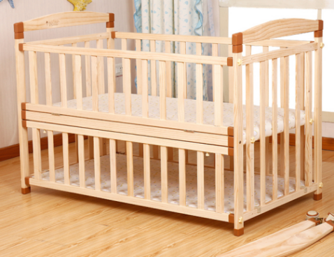 | 个 | 2
22 | 婴儿床 | 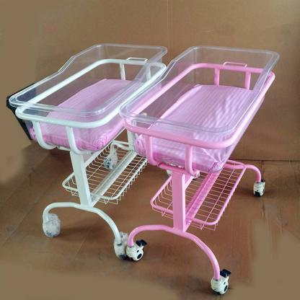 | 个 | 8
23 | 360°摄像头 | 品牌：小米 | 个 | 4.00
24 | 卷帘 | 阻燃、透景、虑光 | 平方 | 83.00
25 | 台盆柜 | 规格：600长*800宽  安华、箭牌、美标 | 个 | 4
26 | 儿童浴盆 | 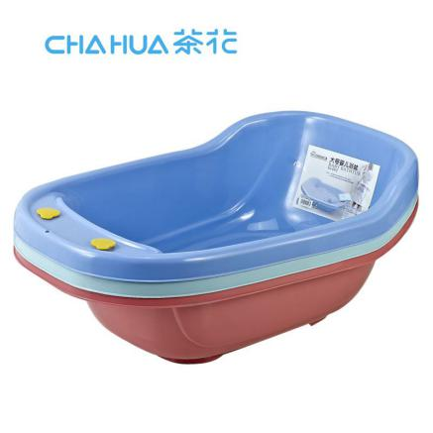 | 个 | 1
27 | 粘土桌 | 规格：长宽1500mm、高550mm  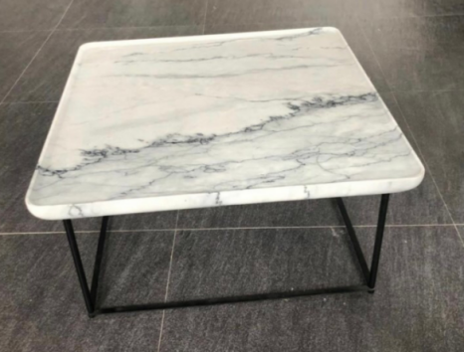 | 张 | 4
28 | 桌子 | 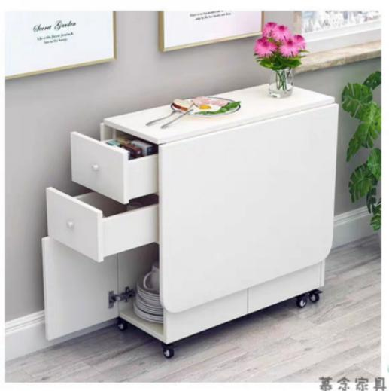  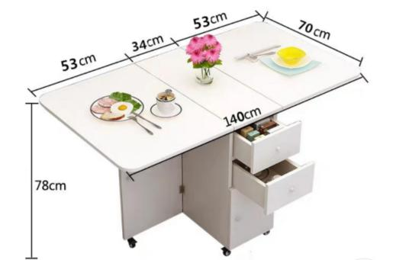 | 个 | 12
29 | 婴儿用高脚椅 | 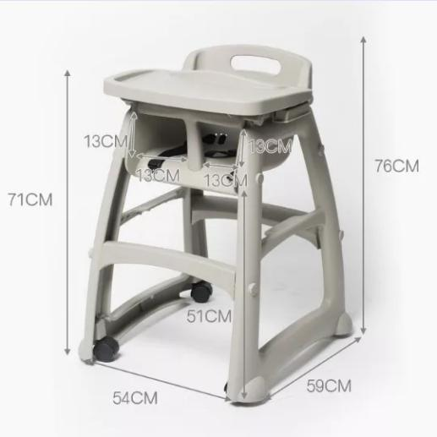 | 个 | 4
30 | 三层柜 | 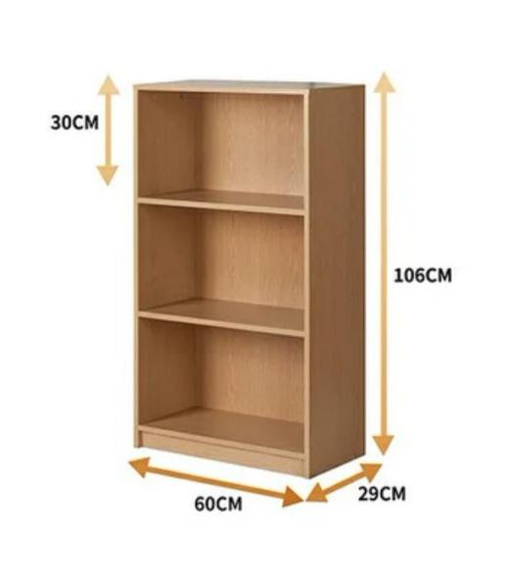 | 个 | 4
注：1.工程报价包括人工费、材料费、运输安装费、管理费、税费等所有相关的各项费用；
- 供货单位提供一年以上免费质保。
报价单位：（公章）

联系人： 联系电话：
年 月 日

